普京宣称乌特工实施对克里米亚大桥恐袭，俄罗斯的报复立即就来了

[有理儿有面](javascript:void(0);)

**有理儿有面**

微信号 youli-youmian

功能介绍 你说是不是

2022-10-10[原文](https://mp.weixin.qq.com/s?__biz=Mzg3MjEyMTYyNg==&mid=2247573058&idx=2&sn=404e37d1b538302dadcdc563af3db2de&chksm=cef78a37f9800321029611624bc83423e6451253c6b2e8ab02cd4ba1b4495db828c2c17304e6&scene=27#wechat_redirect&cpage=285) 发表于

收录于合集

以下文章来源于开视界 ，作者闻韬



开视界

.

一起见证，伟大复兴！





**文共793字，图片4张，预计阅读时间为3分钟。**

**文章转载于“开视界”。**



▼

关于克里米亚大桥被炸，俄罗斯传来最新的消息。

10月9日，俄罗斯侦查委员会主席巴斯特雷金向俄罗斯总统普京报告克里米亚大桥爆炸案的调查情况，称这是一起“恐怖袭击”，是乌克兰特工机构策划的，而且得到了外国和俄罗斯公民的协助。

普京立即宣称克里米亚大桥爆炸是旨在破坏俄罗斯重要民用基础设施的“恐怖主义行为”，乌克兰特工是克里米亚大桥爆炸的策划和执行者。

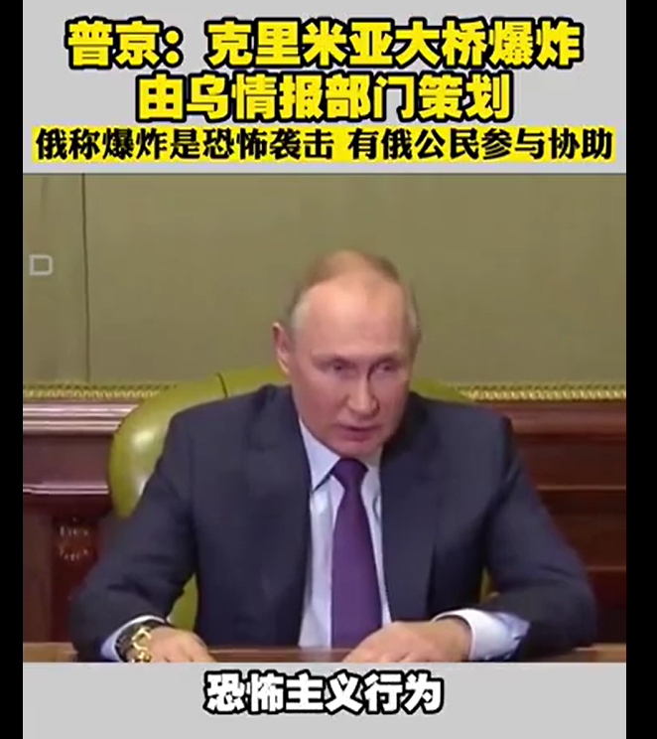

美媒《纽约时报》报道称，一名乌克兰高级官员证实了俄罗斯关于乌克兰是此次袭击幕后黑手的报道。这位因政府禁止谈论该爆炸而要求匿名的官员还说，乌克兰情报机构策划了这次爆炸，将炸弹安置在了一辆过桥卡车上。

此前，在克里米亚大桥被炸后，乌克兰包括政府高官与乌克兰国家安全局、乌克兰空军均在第一时间在社交媒体上暗示是乌克兰所为。有乌克兰高官还告诉美媒是乌克兰国家安全局实施了这次爆炸。爱沙尼亚外长甚至立即给乌克兰发去祝贺。

也就是说，俄罗斯已经认定是乌克兰政府实施了对克里米亚大桥的爆炸，而且还认定了这是一次针对俄罗斯的恐怖袭击。

那么显然俄罗斯对乌克兰所实施的特别军事行动可能要升级了，升级成对乌克兰的反恐战争。

俄联邦安全会议副主席梅德韦杰夫在回应克里米亚大桥恐袭时表示，必须以“消灭恐怖分子”的方式回应恐袭。

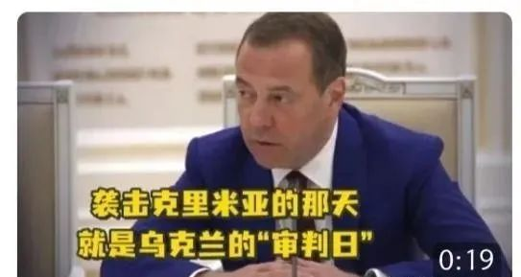

今天，俄军对扎波罗热的乌军及外国雇佣兵发动导弹打击，据说外国雇佣兵伤亡惨重。

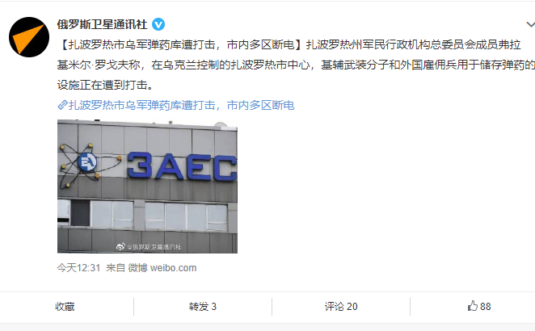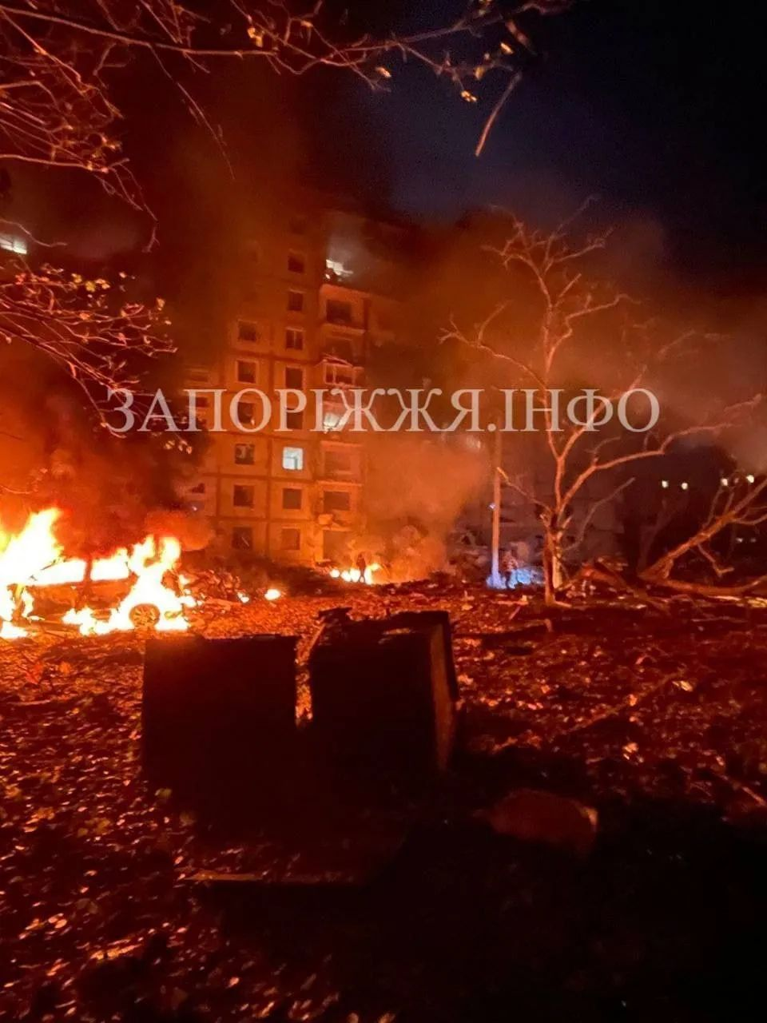

另有消息称，俄军为了报复，在昨天晚上出动轰炸机对乌克兰首都基辅以发动了无差别的轰炸，摧毁了基辅多个基础设施，包括铁路、变电站等。不过该消息并没有官方渠道予以证实。

无论上述消息是否属实，俄罗斯将来对乌克兰的打击肯定会把乌克兰的基础设施、民用设施也放入打击目标中，恐怕乌克兰的电力、能源和水力供应，要没有保障了。

恐怕乌克兰的首都基辅，看来也无法在战争中得以保全了。

**图片源自网络**





**关注公众号：**

**有理儿有面**

**理   性｜   揭   秘｜   探   讨**







### 精选留言

用户设置不下载评论